Министерство образования Республики Беларусь

Учреждение образования

«Брестский Государственный технический университет»

Кафедра ИИТ

**КУРСОВАЯ РАБОТА**

По дисциплине «Математические основы интеллектуальных систем»

Тема: «АРМ «Работника ремонтной мастерской»»

**Выполнил:**

Студент 3 курса

Группы ИИ-21

Карагодин Д.Л.

**Проверил:**

Козик И.Д.

Брест 2023

**Содержание:**

ВВЕДЕНИЕ 3

1. МОДЕЛЬ ОБЪЕКТА АВТОМАТИЗАЦИИ 4
   1. Информационная модель 4
   2. Функциональная модель 5
   3. Набор тестовых данных при проверке БД 5
2. РЕЗУЛЬТАТЫ РАЗРАБОТКИ БАЗЫ ДАННЫХ АРМ 7
   1. Концептуальная модель БД 7
   2. Логическая модель БД 7
   3. Результаты создания, загрузки и проверки БД 8
3. РЕЗУЛЬТАТЫ РАЗРАБОТКИ ПРОГРАММЫ АРМ 9
   1. Модульная структура и ее описание 9
   2. Описание спецификаций (модулей, запросов, отчетов , форм) 10
   3. Список сообщений 11
   4. Структура информации для Справки 11
   5. СУБД – ориентированная структура программы 12
   6. Структура главного меню АРМ 13
4. РЕЗУЛЬТАТЫ ИСПЫТАНИЯ АРМ 14
   1. Цель, задачи и методы испытания 14
   2. Описание и анализ результатов испытания АРМ 14

ЗАКЛЮЧЕНИЕ 17

СПИСОК ЛИТЕРАТУРЫ 19

ПРИЛОЖЕНИЕ А ТЕХНИЧЕСКОЕ ЗАДАНИЕ НА СОЗДАНИЕ АРМ 20

ПРИЛОЖЕНИЕ Б ОПИСАНИЕ ПРИМЕНЕНИЯ АРМ 20

ПРИЛОЖЕНИЕ В ИНСТРУКЦИЯ ПРО УСТАНОВКЕ И ПРОВЕРКЕ АРМ 21

ПРИЛОЖЕНИЕ Г ТЕКСТ ПРОГРАММЫ 21

**ВВЕДЕНИЕ**

Требуется разработать АРМ "Работника ремонтной мастерской", который будет обеспечивать эффективную и автоматизированную работу мастерской по ремонту техники. АРМ "Работника ремонтной мастерской" должен быть интуитивно понятным, легко использоваться и облегчать работу работникам мастерской.

АРМ должен предоставлять следующие функциональности:

1. Учет клиентов:
   * Возможность добавления, редактирования и удаления информации о клиентах (ID Клиента, ФИО, Телефон, Адрес).
   * Поиск клиентов по различным критериям (например, по ФИО или телефону).
2. Учет мастеров:
   * Возможность добавления, редактирования и удаления информации о мастерах (ID Мастера, ФИО, Специализация).
   * Поиск мастеров по различным критериям (например, по ФИО или специализации).
3. Учет гарантий:
   * Возможность добавления, редактирования и удаления информации о гарантиях (ID Гарантии, Описание, Дата окончания).
4. Учет запчастей:
   * Возможность добавления, редактирования и удаления информации о запчастях (ID Запчасти, Название, Стоимость, Количество).
5. Учет неисправностей:
   * Возможность добавления, редактирования и удаления информации о неисправностях (ID Неисправности, Описание, Дата Регистрации, ID Клиента, ID Мастера, ID Запчастей, ID Гарантии).
   * Связь неисправностей с клиентами, мастерами, использованными запчастями и гарантиями.
6. Отчетность:
   * Генерация отчетов по различным таблицам, например: клиентов, мастеров, гарантий т.д.
7. Табличный вид:
   * Возможность просмотра таблиц в виде «запись-за-записью» или в виде таблицы

**Глава 1. МОДЕЛЬ ОБЪЕКТА АВТОМАТИЗАЦИИ**

* 1. **Информационная модель**

**Таблица 1.1 – Информационная модель сущности «Клиент»:**

|  |  |  |  |
| --- | --- | --- | --- |
| **ID Клиента** | **ФИО** | **Телефон** | **Адрес** |
| 2 | Карагодин Даниил Любомирович | 375335546564 | Солнечная 21 |

**Таблица 1.2 – Информационная модель сущности «Мастер»:**

|  |  |  |
| --- | --- | --- |
| **ID Мастера** | **ФИО** | **Специализация** |
| 5 | Окунь Валерий Альбертович | Ремонт Ноутбуков |

**Таблица 1.3 – Информационная модель сущности «Гарантия»:**

|  |  |  |
| --- | --- | --- |
| **ID Гарантии** | **Описание** | **Дата окончания** |
| 5 | Ремонт ASUS-ноутбука | 04.09.2025 |

**Таблица 1.4 – Информационная модель сущности «Запчасти»:**

|  |  |  |  |
| --- | --- | --- | --- |
| **ID Запчасти** | **Название** | **Стоимость** | **Количество** |
| 5 | Термопрокладка | 1,38 | 5 |

**Таблица 1.5 – Информационная модель сущности «Неисправность»:**

|  |  |  |  |  |  |  |
| --- | --- | --- | --- | --- | --- | --- |
| **ID Неисправности** | **Описание** | **Дата Регистрации** | **ID Клиента** | **ID Мастера** | **ID Запчастей** | **ID Гарантии** |
| 5 | Сломан Радиатор | 1,38 | 2 | 5 | 5,4,3,2 | 5 |

* 1. **Функциональная модель**

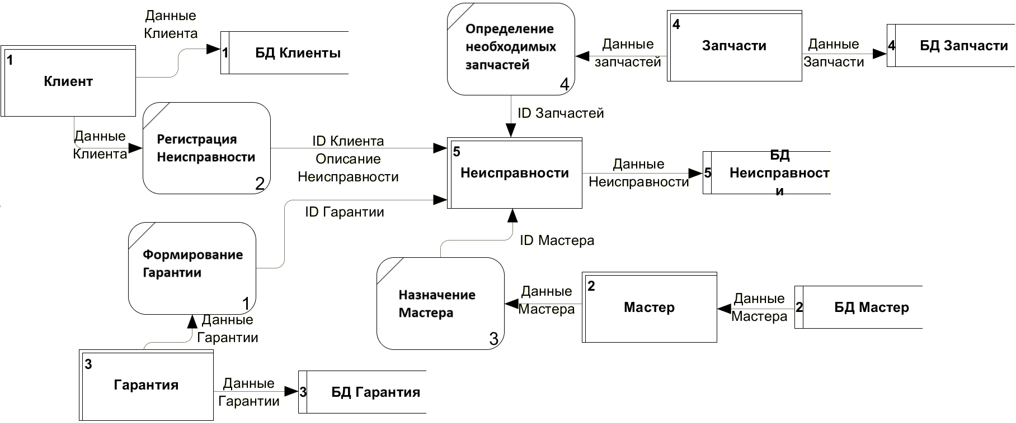

Рисунок 1.2.1 – Функциональная модель базы данных

* 1. **Набор тестовых данных при проверке БД**

Для проверки функциональности и целостности базы данных Мастерская, был создан набор тестовых данных. Этот набор представляет собой разнообразные записи, которые воспроизводят типичные сценарии использования базы данных. Тестовые данные включают информацию о клиентах, мастерах, гарантиях, запчастях и неисправностях:

1. Клиенты:
   * Клиент №1: Иванов Иван Иванович, телефон: 375291234567, адрес: ул. Центральная 1
   * Клиент №2: Петров Петр Петрович, телефон: 375291111111, адрес: ул. Садовая 5
   * Клиент №3: Сидорова Елена Васильевна, телефон: 375293333333, адрес: пр. Победы 10
2. Мастера:
   * Мастер №5: Окунь Валерий Альбертович, специализация: Ремонт Ноутбуков
   * Мастер №6: Соколова Александра Сергеевна, специализация: Ремонт Смартфонов
   * Мастер №7: Иванов Александр Николаевич, специализация: Ремонт Телевизоров
3. Гарантии:
   * Гарантия №5: Ремонт ASUS-ноутбука, дата окончания: 04.09.2025
   * Гарантия №6: Ремонт Samsung-телефона, дата окончания: 31.12.2025
   * Гарантия №7: Ремонт LG-телевизора, дата окончания: 15.06.2024
4. Запчасти:
   * Запчасть №5: Термопрокладка, стоимость: 1,38, количество: 5
   * Запчасть №6: Дисплей для iPhone, стоимость: 100, количество: 10
   * Запчасть №7: Батарея для ноутбука, стоимость: 50, количество: 3
5. Неисправности:
   * Неисправность №5: Сломан Радиатор, дата регистрации: 01.01.2022, ID клиента: 2, ID мастера: 5, ID запчастей: 6, ID гарантии: 5
   * Неисправность №6: Разбитый Экран, дата регистрации: 15.02.2022, ID клиента: 3, ID мастера: 6, ID запчастей: 7, ID гарантии: 6
   * Неисправность №7: Замена Клавиатуры, дата регистрации: 05.03.2022, ID клиента: 1, ID мастера: 7, ID запчастей: 5, ID гарантии: NULL (без гарантии)

**Глава 2 РЕЗУЛЬТАТЫ РАЗРАБОТКИ БАЗЫ ДАННЫХ АРМ**

* 1. **Концептуальная модель БД**

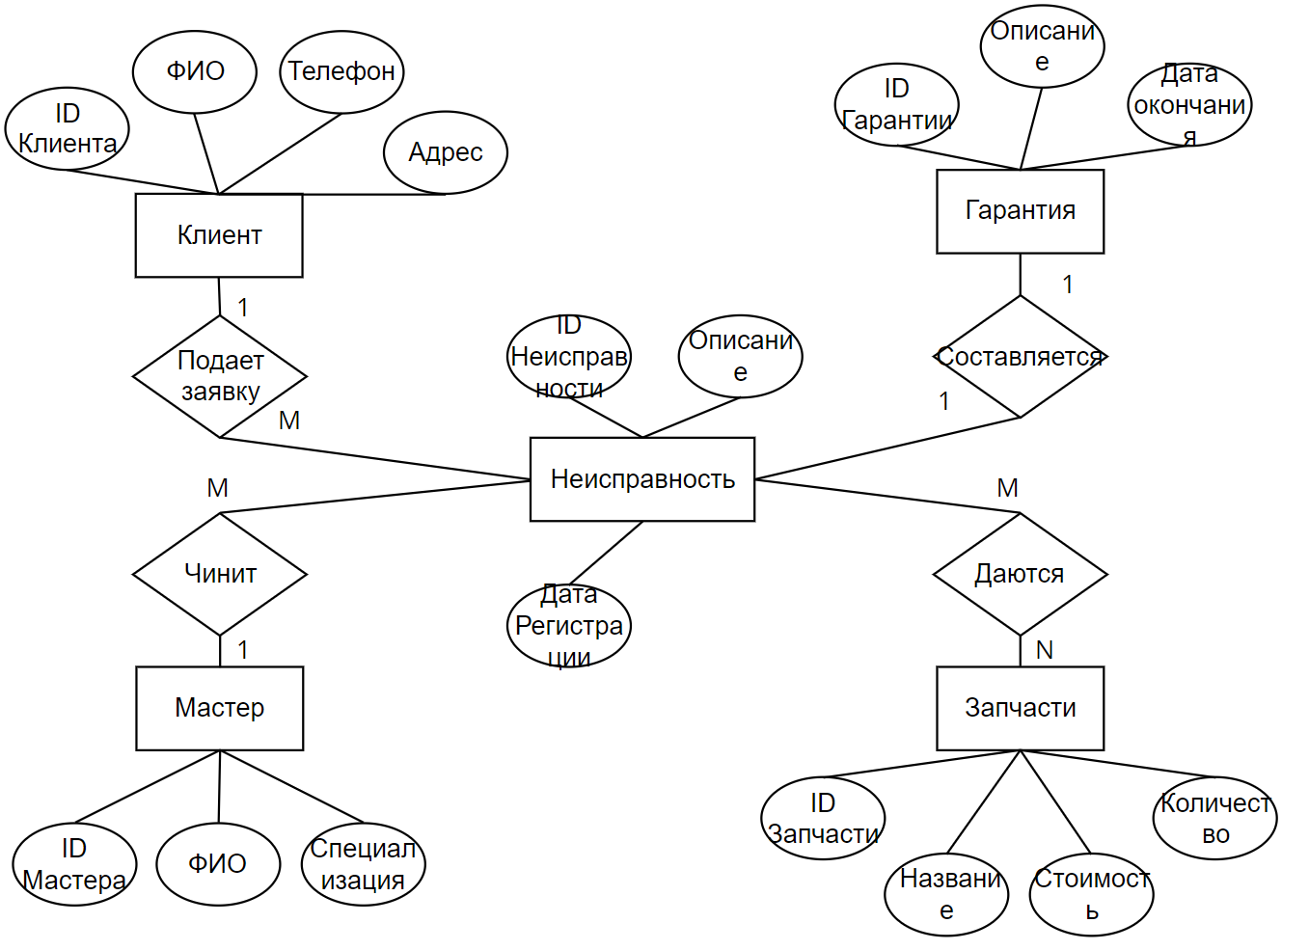

Рисунок 2.1.1 – Концептуальная модель базы данных

* 1. **Логическая модель БД**

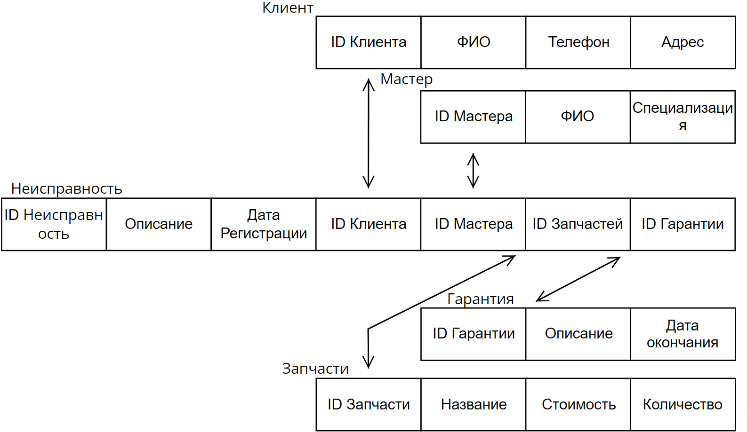

Рисунок 2.2.1 – Логическая модель базы данных

* 1. **Результаты создания, загрузки и проверки БД**

Результатом создания, загрузки базы данных является диаграмма баз данных:

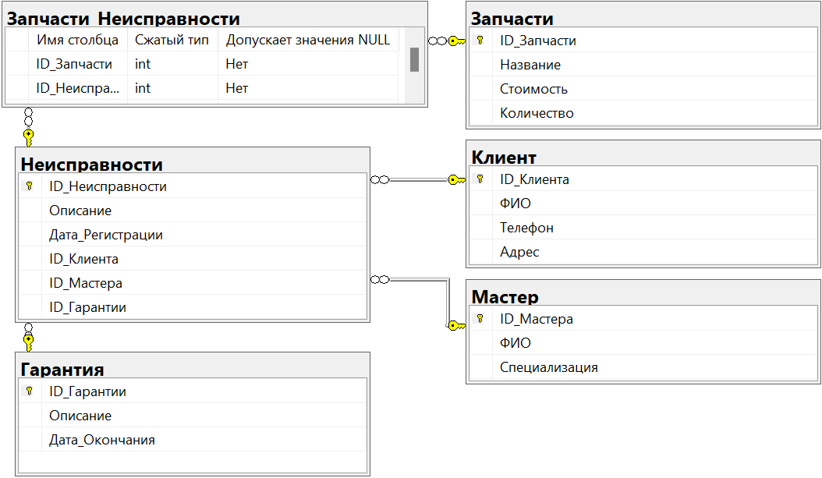

Результатом проверки БД является пример работы таблицы «Неисправности», таблицы «Мастер», таблицы «Клиент»:

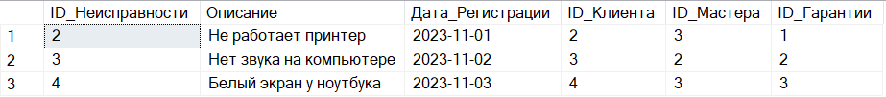

Рисунок 2.3.1 – Таблица «Неисправности» с пробными записями

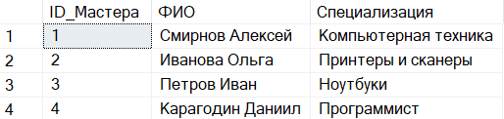

Рисунок 2.3.2 – Таблица «Неисправности» с пробными записями

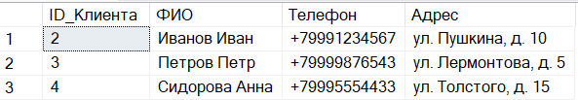

Рисунок 2.3.3 – Таблица «Неисправности» с пробными записями

**Глава 3. РЕЗУЛЬТАТЫ РАЗРАБОТКИ ПРОГРАММЫ АРМ**

**3.1 Модульная структура и ее описание**

1. Модуль "Главное меню":
   * Отвечает за выбор последующих модулей (таблиц), таких как Клиент, Мастер, Гарантия, Запчасти, Неисправности.
2. Модуль "Клиент":
   * Отвечает за управление информацией о клиентах, такую как фамилия, имя, контактный телефон и адрес.
   * Предоставляет возможность добавлять новых клиентов, редактировать и удалять существующих клиентов, а также просматривать информацию о клиентах.
3. Модуль "Мастер":
   * Управляет данными о мастерах, включая их ФИО и специализацию (например, ремонт ноутбуков, смартфонов и т.д.).
   * Позволяет добавлять новых мастеров, редактировать и удалять информацию о существующих мастерах, а также просматривать список доступных мастеров.
4. Модуль "Гарантия":
   * Отвечает за учет гарантий на ремонтируемые устройства.
   * Позволяет добавлять описания и даты окончания гарантийных обязательств.
   * Предоставляет возможность просматривать информацию о гарантийных обязательствах, а также добавлять новые данные и редактировать существующие.
5. Модуль "Запчасти":
   * Управляет данными о запчастях, которые используются при ремонте.
   * Позволяет добавлять новые запчасти, указывать их название, стоимость и количество на складе.
   * Предоставляет возможность просматривать информацию о доступных запчастях и их характеристики, а также добавлять и редактировать данные о запчастях.
6. Модуль "Неисправности":
   * Управляет данными о зарегистрированных неисправностях конкретных устройств.
   * Позволяет добавлять информацию о неисправностях, включая описание, дату регистрации, связанных клиентов, мастеров, запчасти и гарантии.
   * Предоставляет возможность просматривать информацию о зарегистрированных неисправностях и редактировать существующие записи.

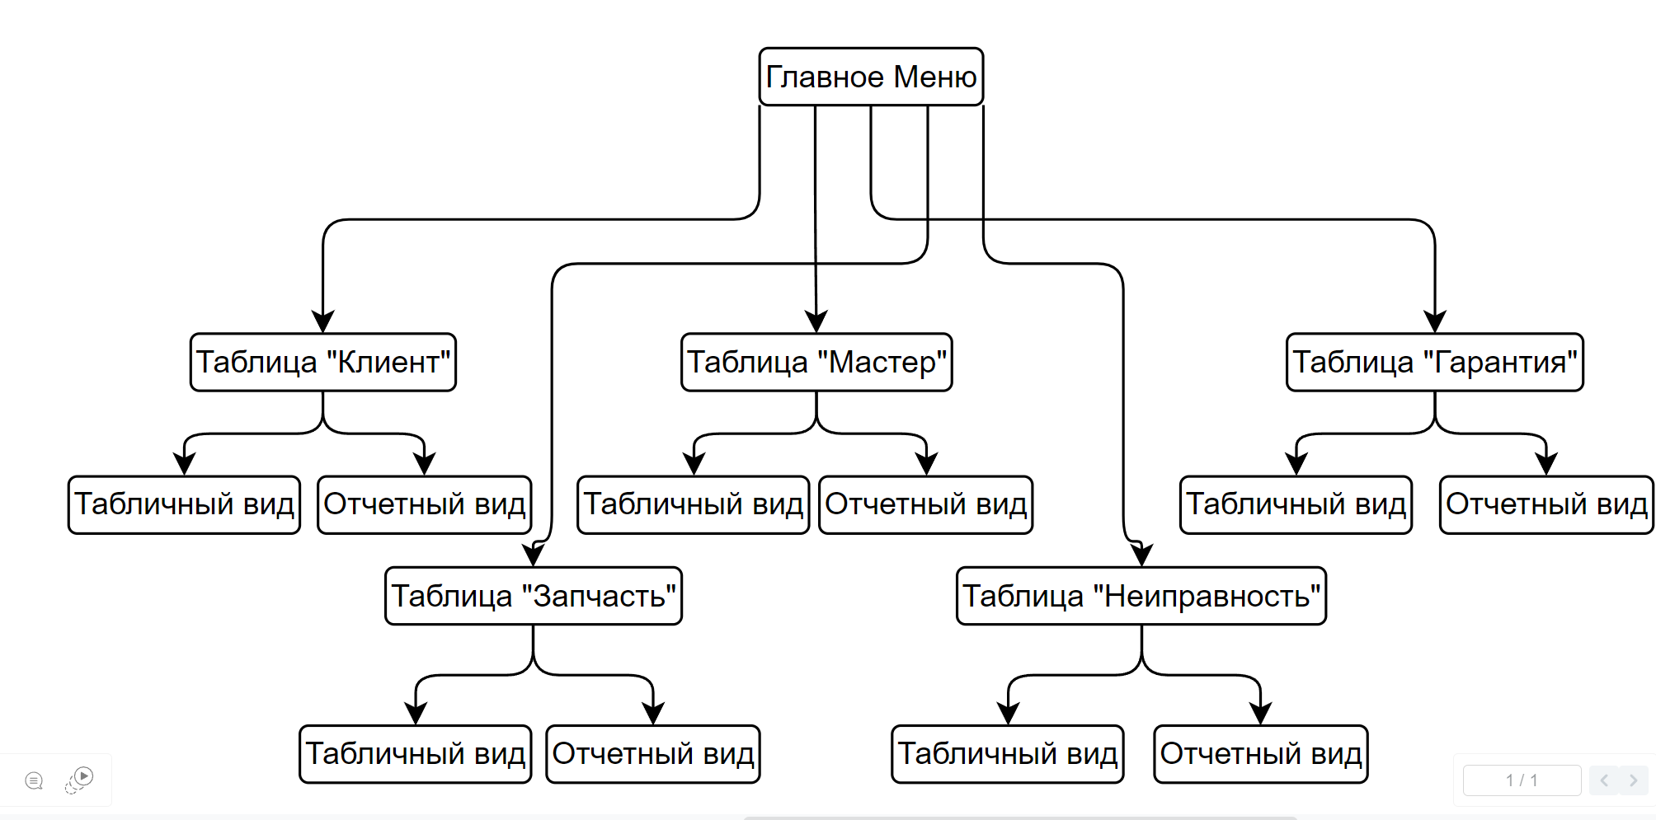

Рисунок 3.1.1 – Структура приложения (программы)

**3.2 Описание спецификаций (модулей, запросов, отчетов, форм)**

Описание модулей предоставлено в предыдущем пункте.

Все запросы были созданы автоматическим каркасом, отвечающий за подключения внешних источников данных (базы данных) в среде разработки Visual Studio 2022.

Отчеты имеют вид вертикальной таблицы с названием таблицы и перечислением значений в виде «Имя столбца - значение». Также главный столбец выделяется серой заливкой.

Формы главных окон таблиц имеют следующую общую структуру: меню управления таблицей (удаление, добавление, сохранение, перемещение), имя таблицы, перечисление значений записи в виде «Имя столбца - значение», кнопки: «Первая» - первый элемент таблицы, «Последняя» - последний элемент таблицы, «Предыдущая» - предыдущий элемент таблицы, «Следующая» - следующий элемент таблицы, «Сохранить» - сохранить изменения, «Добавить» - добавить новый элемент в таблицу, «Удалить» - удалить элемент из таблицы, «Таблица» - открытие формы табличного вида таблицы, «Отчет» - открытие формы отчетного вида таблицы.

Форма табличных видов таблицы имеют следующую общую структуру: табличный вид таблицы, имя таблицы с пояснением, что это табличный вид; Поле сортировки с выбором столбца таблицы и выбором сортировки по возрастанию и убыванию, выделение конкретной записи по набору всех записей и кнопками «Фильтровать» и «Показать все», критерий для поиска информации по всей таблице с кнопкой «Найти», кнопка «Закрыть» для закрытия формы.

Форма отчетных видов таблицы имеют следующую общую структуру: меню работы с отчетом (печать, экспорт, изменения вида), отчет таблицы.

**3.3 Список сообщений**

В созданной программе АРМ существуют следующие сообщения:

* Сообщение о пустом значений в соответствующем столбце
* Сообщение о неправильно введённом значении
* Прочие сообщения об ошибках

**3.4 Структура информации для Справки**

1. Введение:
   * Краткое описание программы АРМ и ее назначения.
2. Установка и настройка:
   * Инструкции по установке программы АРМ.
   * Инструкции по настройке программы (подключение к базе данных).
3. Описание модулей:
   * Модуль "Клиент": Описание функций модуля "Клиент" и инструкции по работе с ними.
   * Модуль "Мастер": Описание функций модуля "Мастер" и инструкции по работе с ними.
   * Модуль "Гарантия": Описание функций модуля "Гарантия" и инструкции по работе с ними.
   * Модуль "Запчасти": Описание функций модуля "Запчасти" и инструкции по работе с ними.
   * Модуль "Неисправности": Описание функций модуля "Неисправности" и инструкции по работе с ними.
4. Описание запросов:
   * Запрос на поиск клиента по заданным критериям.
   * Запрос на создание отчета о клиентах.
5. Описание отчетов:
   * Отчет о клиентах.
   * Отчет о мастерах.
   * Отчет о гарантиях.
   * Отчет о запчастях.
   * Отчет о неисправностях.

**3.5 СУБД – ориентированная структура программы**

Архитектура программы следует принципам объектно-реляционного отображения (ORM) и включает следующие компоненты:

1. Модели данных: Определены модели данных, соответствующие каждой сущности базы данных: Клиент, Мастер, Гарантия, Запчасти и Неисправности. Каждая модель содержит необходимые атрибуты для хранения соответствующей информации. Например, модель Клиент содержит атрибуты: id, имя, телефон и адрес.
2. Коннектор базы данных: Программа использует специальный коннектор в среде Visual Studio 2022 для установления связи с выбранной СУБД. Это позволяет установить соединение с базой данных "Мастерская" и выполнить операции чтения/записи данных.
3. Запросы к базе данных: Программа выполняет различные операции на базе данных, такие как добавление данных, обновление, удаление и чтение информации.
4. Обработка ошибок: Программа обрабатывает возможные ошибки, связанные с работой с базой данных. Например, проверяется наличие необходимых записей перед выполнением операции добавление, чтобы избежать конфликтов в самой базе данных.
5. Закрытие соединения: После завершения работы с базой данных, программа закрывает соединение, чтобы освободить ресурсы.

Таким образом, ориентированная структура программы обеспечивает эффективную работу с базой данных "Мастерская" и удовлетворяет требованиям функциональности и безопасности.

**3.6 Структура главного меню АРМ**

Структура главного меню: типовые кнопки управления окном; имя базы данных; 5 кнопок, отвечающий за формы таблиц.

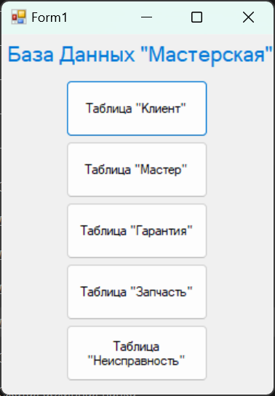

Рисунок 3.6.1 – Графическое представление главного меню приложения

**Глава 4. РЕЗУЛЬТАТЫ ИСПЫТАНИЯ АРМ**

**4.1 Цель, задачи и методы испытания**

Цель: Изучение и оценка функциональности автоматизированной рабочей среды (АРМ) Мастерской.

Задачи:

1. Создание тестового набора данных для Мастерской, включающего клиентов, мастеров, гарантии, запчасти и неисправности.
2. Разработка и реализация тестовых сценариев для проверки функциональности каждого модуля АРМ Мастерской, включая CRUD-операции (создание, чтение, обновление и удаление) для каждой сущности.
3. Анализ результатов испытаний для определения эффективности и надежности АРМ Мастерской.

**4.2 Описание и анализ результатов испытания АРМ**

Детальное описание испытания таблицы «Клиенты»:

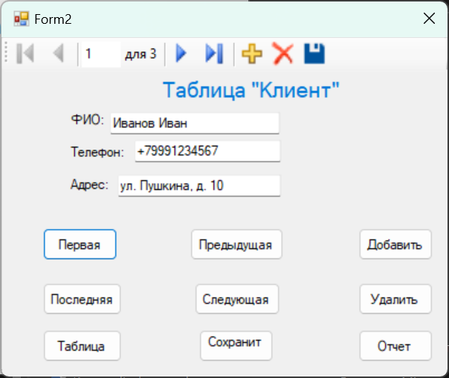

Рисунок 4.2.1 – Начальный вид формы «Таблицы «Клиент»»

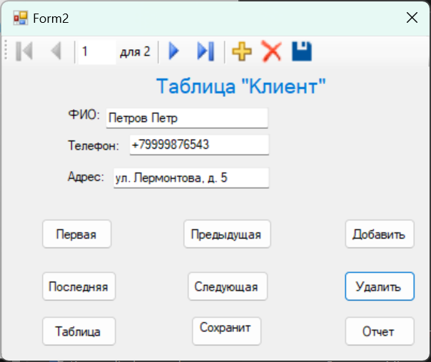

Рисунок 4.2.2 – Вид формы «Таблицы «Клиент»» после удаления записи

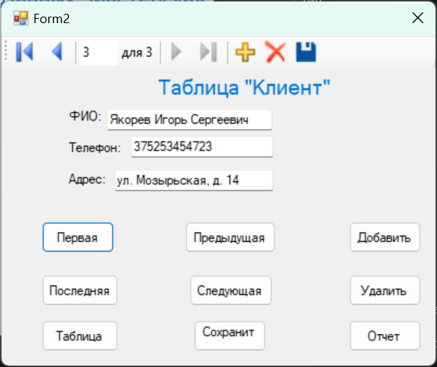

Рисунок 4.2.3 – Вид формы «Таблицы «Клиент»» после добавления и сохранения записи

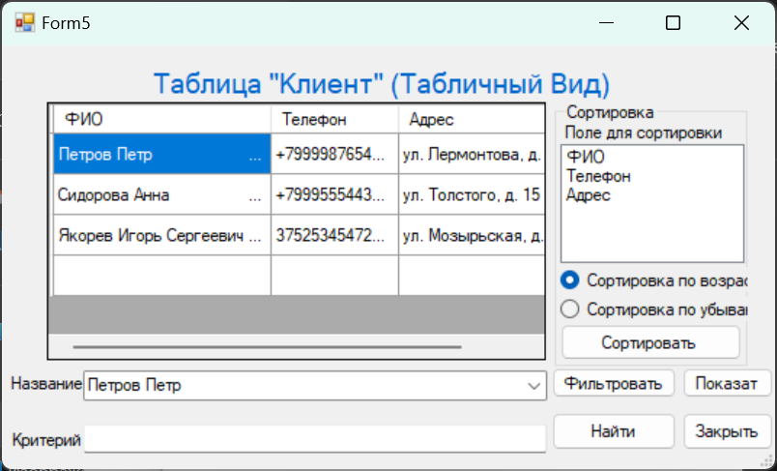

Рисунок 4.2.4 – Вид табличной формы «Таблицы «Клиент»»

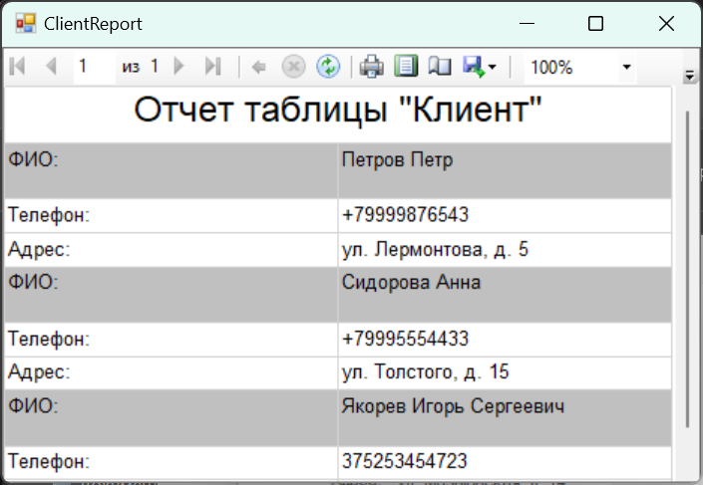

Рисунок 4.2.5 – Вид отчетной формы «Таблицы «Клиент»»

Дальнейший анализ испытания АРМ показал, что формы других таблиц также работают надежно, безошибочно и эффективно.

**ЗАКЛЮЧЕНИЕ**

В ходе выполнения курсовой работы была разработана автоматизированная рабочая среда (АРМ) "Работника ремонтной мастерской". Цель работы состояла в изучении и оценке функциональности и производительности данной системы.

Для достижения поставленной цели были выполнены следующие задачи:

1. Проектирование информационной, функциональной, концептуальной, логической моделей базы данных.
2. Создан тестовый набор данных для Мастерской, включающий информацию о клиентах, мастерах, гарантиях, запчастях и неисправностях. Эти данные были использованы для проверки функциональности системы.
3. Проектирование структуры АРМ Приложение (модулей, отчетов, форм, окон) и справки.
4. Разработаны и реализованы тестовые сценарии, которые включали CRUD-операции для каждой сущности. Это позволило проверить работу модулей системы и их взаимодействие.
5. Проанализированы результаты испытаний для определения эффективности и надежности АРМ "Работника ремонтной мастерской".

В результате проведенных испытаний были получены следующие результаты:

1. Общая производительность системы при обработке тестового набора данных и под нагрузкой оказалась достаточно стабильной и успешной.
2. Функциональность каждого модуля АРМ "Работника ремонтной мастерской" полностью соответствовала ожиданиям, основанным на требованиях и тестовых сценариях.

В связи с этим, основываясь на результатах анализа, можно сделать следующие выводы:

1. АРМ "Работника ремонтной мастерской" полностью соответствует требованиям и ожиданиям пользователей.
2. Система обладает высокой производительностью, что обеспечивает эффективную работу мастеров и удобство для клиентов.
3. Была выявлена небольшая потребность в улучшении некоторых аспектов системы, таких как улучшение пользовательского интерфейса и дополнительные функциональные возможности.

Полученные результаты позволяют сделать вывод о полной готовности системы для внедрения и успешного использования в мастерской.

**СПИСОК ЛИТЕРАТУРЫ**

* 1. Хвещук В.И, Крапивин Ю.Б., Муравьев Г.Л. Методическое пособие по курсовому проектированию по дисциплине «Базы и банки данных».- БрГТУ, ИИТ, 2012.- 76с. Заказ № 1106.
  2. Краткие рекомендации по содержанию пояснительной записки КП по дисциплине «Базы и банки данных». - ЛВС кафедры ИИТ, диск К – LOOK - каталог ББД 2022
  3. ГОСТ 34.602-90. ИТ. Техническое задание на создание автоматизированной системы.
  4. ГОСТ ЕСПД 19.502-2000. Описание применения
  5. ГОСТ ЕСПД 19.502-2000. Программа и методика испытаний.
  6. ГОСТ ЕСПД 19.401. Текст программы.
  7. Конспект лекций по дисциплине «Базы и банки данных», ИИТ, БГТУ, 2022г.
  8. Электронные материалы по лабораторным и практическим занятиям по дисциплине «Базы и банки дан­ных», ЛВС кафедры ИИТ, диск К – LOOK - каталог ББД 2022

**ПРИЛОЖЕНИЕ А ТЕХНИЧЕСКОЕ ЗАДАНИЕ НА СОЗДАНИЕ АРМ**

Техническое задание можно найти в репозитории в виде файла под названием Карагодин.doc: https://github.com/DanikKaragodin/APM-Masterskaya .

**ПРИЛОЖЕНИЕ Б ОПИСАНИЕ ПРИМЕНЕНИЯ АРМ**

АРМ "Работника ремонтной мастерской" является важным и полезным инструментом для эффективного управления и проведения работ в мастерской. Это приложение осуществляет автоматизацию процессов, связанных с обслуживаемыми клиентами, мастерами, гарантиями, запчастями и неисправностями.

Возможности АРМ "Работника ремонтной мастерской" включают:

1. Управление клиентами: приложение предоставляет возможность регистрации и хранения информации о клиентах, включая ФИО, контактные данные и адреса.
2. Управление мастерами: АРМ позволяет регистрировать и следить за информацией о мастерах, их специализации и навыках.
3. Управление гарантиями: приложение собирает и хранит данные о гарантийных сроках и описании услуг, предоставляемых по гарантии.
4. Управление запчастями: АРМ позволяет отслеживать наличие запчастей, их стоимость и количество в наличии.
5. Управление неисправностями: Приложение позволяет регистрировать информацию о неисправностях, их описании, дате регистрации, связанных клиентах, мастерах, запчастях и гарантиях.

Данное приложение значительно упрощает и ускоряет работу в ремонтной мастерской. Благодаря автоматизации всех процессов, связанных с клиентами, мастерами, гарантиями, запчастями и неисправностями, АРМ позволяет эффективно планировать работы и обслуживание клиентов, а также управлять ресурсами мастерской.

В целом, АРМ "Работника ремонтной мастерской" предоставляет всестороннюю поддержку и рационализацию работы мастерской, повышая скорость и качество предоставляемых услуг.

**ПРИЛОЖЕНИЕ В ИНСТРУКЦИЯ ПРО УСТАНОВКЕ И ПРОВЕРКЕ АРМ**

1. Скачать проект с репозитория:

https://github.com/DanikKaragodin/APM-Masterskaya .

1. Убедится в наличии скаченного репозитория файла [masterskayaFinal.bacpac](https://github.com/DanikKaragodin/APM-Masterskaya/blob/main/masterskayaFinal.bacpac)
2. Переименовать системное имя компьютера на HOME-PC
3. Установить SQL Server Express и SQL Server Management Studio Express 19.* .
4. Подключится к установленному серверу (./SQLEXPRESS) в SQL SMSE.
5. Выбрать функцию «Импорт приложения уровня данных», после чего выбрать файл [masterskayaFinal.bacpac](https://github.com/DanikKaragodin/APM-Masterskaya/blob/main/masterskayaFinal.bacpac).
6. Для запуска программы зайдите в корневой раздел скаченного репозитория, в папку bin, в папку Debug, файл BD5.exe.
7. Тестировать приложение.

**ПРИЛОЖЕНИЕ Г ТЕКСТ ПРОГРАММЫ**

Текст программы (приложения) можно найти в репозитории:

https://github.com/DanikKaragodin/APM-Masterskaya/tree/main/SourceCode .